超高层全钢动轨式附着升降脚手架施工技术
常子博；赵卫卫；宋大帅；嘉兆亮；高凯
（中建三局第二建设工程有限责任公司，湖北·武汉，430074）
[摘要]以太原茂业超高层写字楼为例，介绍了全钢动轨式附着升降脚手架的布置、安装、分片整体提升及安全控制措施等，提出了全钢动轨式附着升降脚手架在超高层建筑中的良好应用。
[关键词]超高层；全钢动轨式附着升降脚手架；分片整体提升；
Construction technology of high rise full steel movable rail type attachment and lifting scaffold

(The Second Construction Co., Ltd. of China Construction Third Engineering Bureau, Wuhan, Hubei 430074, China)
Abstract:Taking the super high-rise office building in TaiyuanMaoye as an example, this paper introduces the layout, installation and safety control measures of the whole steel movable rail mounted and lifting scaffold.
Keywords:High rise; full steel movable rail type attached lifting scaffold; the overall improvement of the sheet;

1 工程概况
太原茂业写字楼为山西省的标志性建筑，结构形式为型钢混凝土框架—核心筒，结构外立面无收缩变化，地下2层，地上52层，局部54层，建筑高度为224.8m。外架采用全钢动轨式附着升降脚手架，附着在结构外框架梁上，安装高度18m，可同时对4个施工楼层进行防护，爬架根据写字楼施工流水段划分进行分片整体提升。

2全钢动轨式附着升降脚手架平面布置
平面布置主要反映附着提升脚手架提升机位布置情况，架体分片、提升机位平面定位尺寸、架体内排立杆离墙距离以及塔吊、料台等位置情况。结合工程水平结构施工流水段划分确定架体分片提升数量，进而确定架体分片提升所需的提升机位数量及相应平面布置。

3全钢动轨式附着升降脚手架安装

3.1预埋孔设置
在每个提升机构处结构每层相应位置设置预埋孔，具体埋设位置按照爬架平面布置图中的平面定位尺寸及预埋图中高度定位尺寸进行逐点放线定位。若预留孔超出允许偏差，必须调整后方可安装。

3.2全钢底座摆放
按照施工流水段划分将全钢底座按照爬架平面布置图中定位尺寸摆放于安装平台，全钢底座应与结构平行，底座水平向允许偏差±20mm；其内排立杆中心应与结构最大外沿离墙距离应与平面布置图一致，允许偏差±10mm。

3.3竖向主框架安装
竖向主框架由主框架外立柱、主框架连接件、主框架连接件、立柱轨道组成，按照爬架立面设计高度进行。将立柱轨道和主框架外立柱安装在底座上；利用主框架连接件将主框架外立柱和立柱轨道连接在一起；安装提升框架到指定位置；继续安装主框架外立和主框架连接件，接高架体到制定高度。
竖向主框架安装要求：垂直于底座顶面和建筑物外表面，禁止偏移及扭转。利用铅锤吊线检测竖向主框架垂直度偏差。连接螺栓齐全、不松动。

3.4水平桁架安装
水平桁架单元跨模数为0.6m、0.9m、1.2m、1.5m、1.8m，水平桁架的组装要根据爬架平面图的水平模数进行选件组装。水平桁架连接节点利用M20×40螺栓连接，螺栓插入由里向外，螺母确保拧紧。利用水平尺检测水平桁架水平及垂直，可利用水管检测远距离跨度间水平度。

3.5附着支撑结构的安装
检测预埋孔位置正确后，安装穿墙螺栓，穿墙螺栓采用直径24mm的铸造螺栓，螺栓材质为28MnSiB，每层安装两根，穿墙螺栓间距为260mm。墙体内侧安装垫板，预紧梯形螺纹特制螺母（特制加厚螺母）；墙体外侧安装附墙导向座，附墙导向座与立柱轨道及预埋孔中心线对齐，水平偏差≤20mm。附墙导向座和垫板必须贴实墙体后，方可拧紧穿墙螺栓螺母。

3.6提升框架的安装
提升框架是用于安装爬架提升设备的构件，为组焊件，通过螺栓固定连接在内外立柱上，每套爬升机构安装一件提升框架，提升框架安装于主框架内外立杆之间。

3.7提升钢丝绳的安装
提升钢丝绳从提升底座滑轮穿过，将钢丝绳嵌入滑轮槽中并保证滑轮转动，一端挂于电动葫芦下吊勾上，另一端穿过防坠装置拨杆后提升挂于横梁。架体提升前必须检查提升钢丝绳是否入到底座导轮槽中。

3.8卸荷座的安装
每套爬升机构安装两道卸荷，分别安装于爬架覆盖范围内第一层和第二层顶板位置附墙导向座。

3.10临时拉结
当架体最上一层悬臂高度超过6米时必须安装临时拉结件，在每层正对机位处楼板上预埋锚固件（钢管）架体主框架上使用销轴安装特制拉结件，用钢管、扣件连接锚固件和特制拉结件，预埋钢管要高出楼面200mm以上。

4.全钢动轨式附着升降脚手架分片整体提升

4.1分片整体提升原理
爬架提升机构主要由主框架外立柱、主框架连接件、提升框架、立柱轨道、全钢架底座、提升钢丝绳、电动葫芦以及附墙导向座等组成。提升框架、主框架连接件、立柱轨道与主框架外立柱组装成一整体，附墙导向座通过穿墙螺栓固定于结构上，导向头一端固定安装于附墙导向座，另一端卡在立柱轨道凹槽内，具有导向和防倾覆功能。
将电动葫芦挂设在提升框架位置，电动葫芦下挂钩与提升钢丝绳相连，提升钢丝绳绕过全钢架底座，另一端与附墙导向座相连，这样，通过电动葫芦链条的收放，就可以实现架体相对于建筑结构的上下运动。

4.2分片整体提升流程
提升前向劳务人员进行交底→全面检查分片整体提升机构、架体及障碍→安装电动葫芦并调试预紧→解除上部架体与结构拉接→解除断片处连接→提升架体100mm→拆除卸荷座→分片整体提升架体一个楼层高→安装卸荷座→对上部架体进行临时拉接（拉接间距不大于5.4m）→封闭断片处架体安全装置→将附墙装置周转至最上一层→结构施工一层→安装上部附墙导向座→进行提升前的检查→准备进入分片整体提升循环。

5全钢动轨式附着升降脚手架施工安全控制措施

4.1防倾措施
附墙座上的导向轮夹住双槽钢轨道，使双槽钢轨道带着架体只能沿着附墙座的导向轮上下滑动，不发生倾覆。如下图所示：
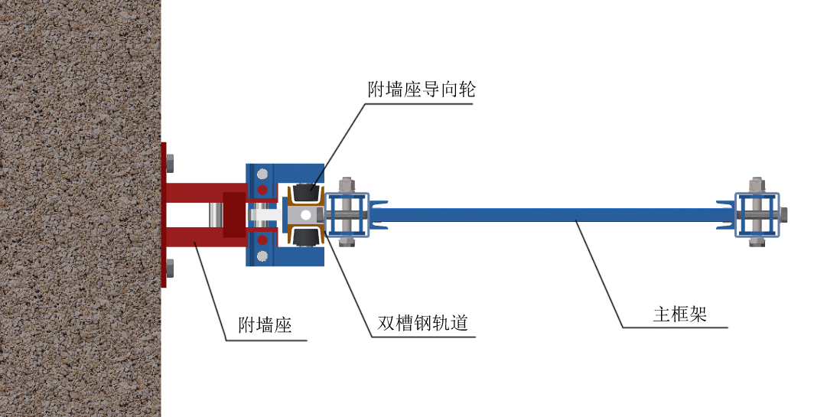

4.2防坠措施
每个附墙座上都安装有防坠块，防坠块只能向上翻起，架体轨道上焊接有挡块，架体只能向上单方向提升。如下图所示：
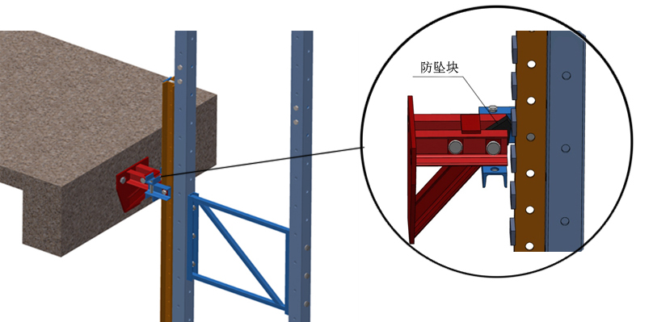

4.3防雷措施
当爬架处于塔吊等高耸构筑物伞状防护范围内时，可以不做防雷措施，当爬架处于塔吊等防护范围外时，需要有防雷措施。爬架若在相邻建筑物、构筑物防雷保护范围之外，则应安装防雷装置。
随着建筑物主体的施工，各种防雷接地线和引下线都在同步施工，建筑物的竖向钢筋就是防雷接地引下线，所以当提升架一次上升完成时，在每组架体上只要找一处角部，用直径大于16mm的圆钢把架体与建筑物主体结构的竖向钢筋焊接起来（焊缝长度应大于接地线直径的6倍），使架体良好接地，就能达到防雷的目的。
在每次架体提升前，必须将提升架体和建筑物主体的连接钢筋断开，置于一边，然后在进行提升。提升到位后，再用连接圆钢把架体和主体结构竖向钢筋接起来。

4.4监测监控措施

4.4.1提升前控制
（1）在架体搭设期间应注意操作平台水平度的控制已保证架体搭设完成后整体水平度和垂直度满足要求；
（2）一片架体应使用同一厂家同一批次的电动葫芦，已减少提升过程中由于电动葫芦速度差导致的不同步；（说明：电动葫芦新品，发货时电动葫芦包装内负有合格证，如旧品会附有复检合格证，合格证与电动葫芦相对应，在材料进场时和材料一并进场。）
（3）提升前应对架体进行全面检查，清除一切可能的障碍，防止架体在提升过程中由于局部受力过大导致的不同步。

4.4.2提升过程中控制
爬架提升过程中采用智能荷载同步控制系统进行荷载及同步控制，一般情况下如机位发生于建筑物剐蹭、钢管干涉、电动葫芦脚链等现象，会导致该机位荷载值发生变化，当超出该点位荷载值15%控制器会发出警报，超出30%会切断动力电源。
（1）专人巡视提升机位的运行状况，重点观察电动葫芦链条是否运行正常，一经发现有铰链，翻链现象，立刻通知控制人员停止提升，待矫正后再进行操作。
（2）观察荷载控制器示数和报警灯情况，如发现荷载控制器发出声光报警（荷载达到预警值），应密切关注报警处的机位的运转情况。

4.4.3荷载控制器使用方法
荷载同步控制原理：XHR-H-10荷载控制器用于实时监控附着式提升脚手架的提升过程中荷载变化全过程。通过采集重力传感器的数据对各提升点进行实时检测、实时报警、实时控制，有效地保证了爬架同步监控、安全、准确提升，是安全优质施工的有力保障。

4.4.4提升后控制
待架体提升到位后，对架体局部变形较大的部位可以通过单点提升做适量调整。

6结语
本文以太原茂业超高层写字楼实际应用的全钢动轨式附着升降脚手架为例，较为系统的阐述了全钢动轨式附着升降脚手架的布置、安装、分片整体提升及安全控制措施，较好的满足了工程施工的需要，节省了工期，取得了良好的社会效益和可观的经济效益。
参考文献：
[1]JGJ59-2011建筑施工安全检查标准[S].北京：中国建筑工业出版社，2012.
[2]JGJ202-2010建筑施工工具式脚手架安全技术规范[S].北京：中国建筑工业出版社，2010.
[3]JGJ33-2012建筑机械使用安全技术规程[S].北京：中国建筑工业出版社，2012.
作者简介：（姓名：常子博；职务：项目书记；工作单位：中建三局第二建设工程有限责任公司，地址：湖北 武汉；邮编：430074；联系电话：15835108593；邮箱：93636493@qq.com）

